

[Dirección de correo electrónico]

Proyecto 2º DAM Jorge Tomas Marco

RestResv

Proyecto 2º DAM

Índice

1.Datos identificativos del proyecto 2

2.Resumen ejecutivo 2

Español 2

Ingles 2

3.Datos Descriptivos 2

4.Desarrollo de proyecto 3

3.1 Acuerdo de proyecto 3

3.1.1 Generales 3

3.1.2 Requisitos Funcionales 3

3.1.3 Requisitos no funcionales 3

Especificaciones técnicas 4

Actividades y Cronología 6

Diagrama de Gantt 6

Casos de uso 8

4.2.4Documentacion para el cliente 14

4.3 Metodología 17

4.4 Recursos 18

5.Presupuesto 18

6.Resultados obtenidos y conclusiones 18

7.Bibliografía 19

8.Anexos 19

# 1.Datos identificativos del proyecto

# 2.Resumen ejecutivo

### Español

Ingles

# 3.Datos Descriptivos

Se busca cubrir la necesidad que tienen muchos restaurantes respecto a las reservas que finalmente no acuden al establecimiento. Se busca poder usar el correo electrónico a modo de aviso y confirmación de la reserva.

El desarrollo iría separado en dos partes, una la reserva por parte de web desde un formulario online ubicado en una pagina web sencilla y por otra parte tendríamos la aplicación desde la que el restaurante

La reserva desde un formulario web desde el que guardaremos los datos y los guardaremos en una base de datos. Luego desde la aplicación podremos ver las reservas que se han realizado.

También es interesante saber el número de reservas que no se llegan a efectuar cuando el restaurante este completo para poder llegar a conocer cuál es el posible crecimiento del local en este caso concreto que además es un dato muy interesante que no suelen tener los programas de esta clase.

En otras aplicaciones web similares o no hay una reserva online por parte del cliente, es decir es el usuario (responsable del restaurante), el que tiene que añadir al cliente que reserva desde la propia aplicación.

En otros casos no tienen posibilidad de mandar correos electrónicos a los usuarios para avisarlos y tienen que perder tiempo en realizar llamadas.

Por último, están las aplicaciones que te permiten reservar en muchos restaurantes distintos, pero estas funcionan mas como ranking de restaurantes con puntuaciones y comentarios que como gestión de restaurantes.

Para explicar sus fortalezas y debilidades respecto a otras aplicaciones en el mercado he realizado un análisis DAFO. Un análisis DAFO es una técnica para analizar y poner de relieve la situación actual de tu negocio, y poder tomar las decisiones estratégicas adecuadas. Es una herramienta habitual tanto en un plan estratégico como en un plan de negocio o un estudio de mercado. Mediante un análisis del entorno externo y las características internas de tu negocio, esta herramienta de gestión empresarial permite obtener una representación gráfica de sus: debilidades, amenazas, oportunidades y fortalezas

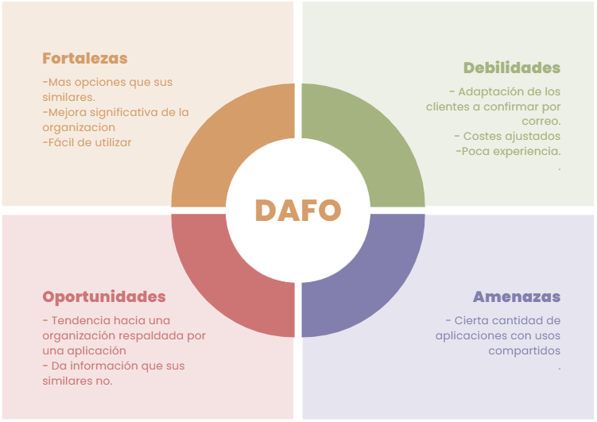

# 4.Desarrollo de proyecto

## 3.1 Acuerdo de proyecto

### 3.1.1 Generales

### 3.1.2 Requisitos Funcionales

1. Iniciar sesión con usuario y contraseña para cada empleado.
2. Poder ver en la aplicación el número de mesas reservadas.
3. Se debe poder cerrar sesión haciendo que te vuelvas a loguear.
4. Posibilidad de ver número de reservas canceladas y confirmadas.
5. Recibir confirmación desde el correo por parte del cliente.
6. Tener una web donde se registre el cliente

### 3.1.3 Requisitos no funcionales

1. Tener Correo electrónico.
2. Tener la aplicación instalada.
3. Tiene que ser una interfaz intuitiva puesto que va a ser usada por gente no habituada a nuevas tecnologías.
4. Tener teléfono móvil

### Especificaciones técnicas

Vamos a usar diferentes programas para nuestro proyecto,

-Xampp: Como servidor



-PhpMyadminn: Para gestionar las bases de datos.



-Java: Como lenguaje principal de la aplicación.



-Html y Css para crear la página web en local

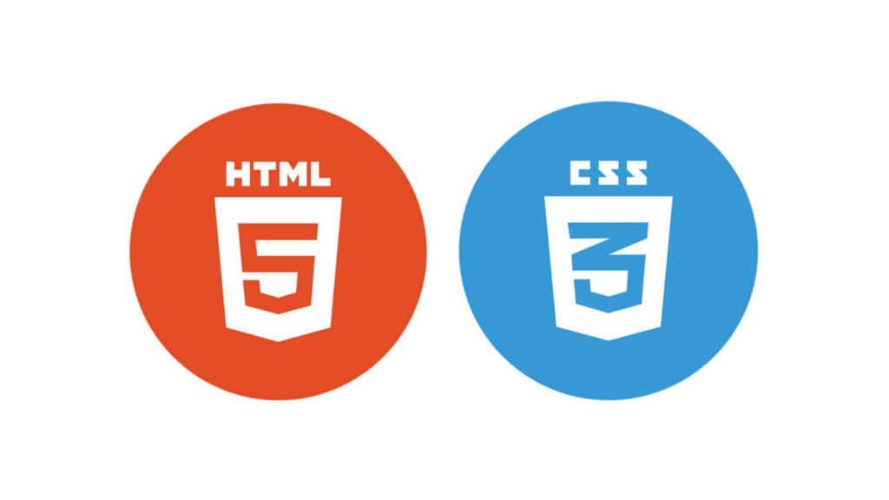-Java fx: Para la interfaz gráfica



## Actividades y Cronología

### Diagrama de Gantt

Jefe de proyectos: Jorge Tomás

Fecha de comienzo: 27/03/2023

Fecha de finalización más pronto: 09/06/2023





## Casos de uso

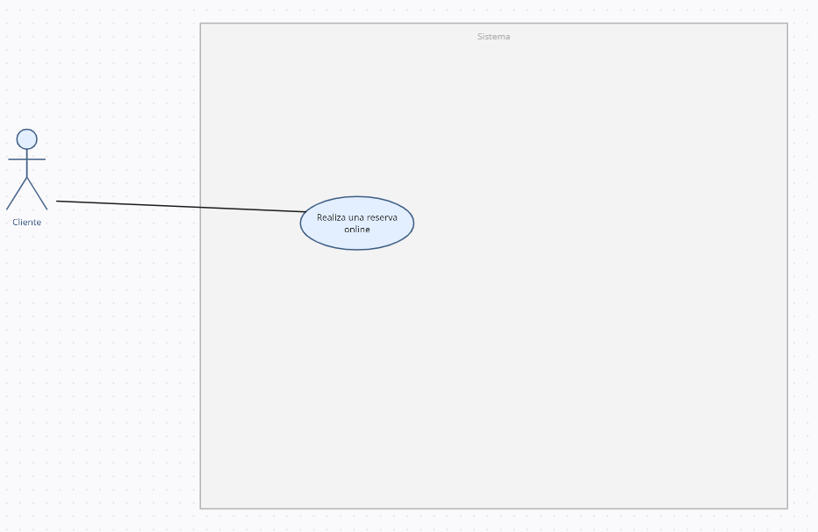

|  |  |
| --- | --- |
| Casos de uso Cliente 1 |  |
| Actor | Cliente |
| Resumen | Realiza una reserva desde la web |
| Precondiciones | Tener teléfono y correo e internet |
| Postcondiciones | --- |
| Incluye | --- |
| Extiende | --- |
| Hereda de | --- |
| Flujo de Eventos | |
| 1.Desde un dispositivo entra en la página web y rellena los campos para realizar la reserva | |

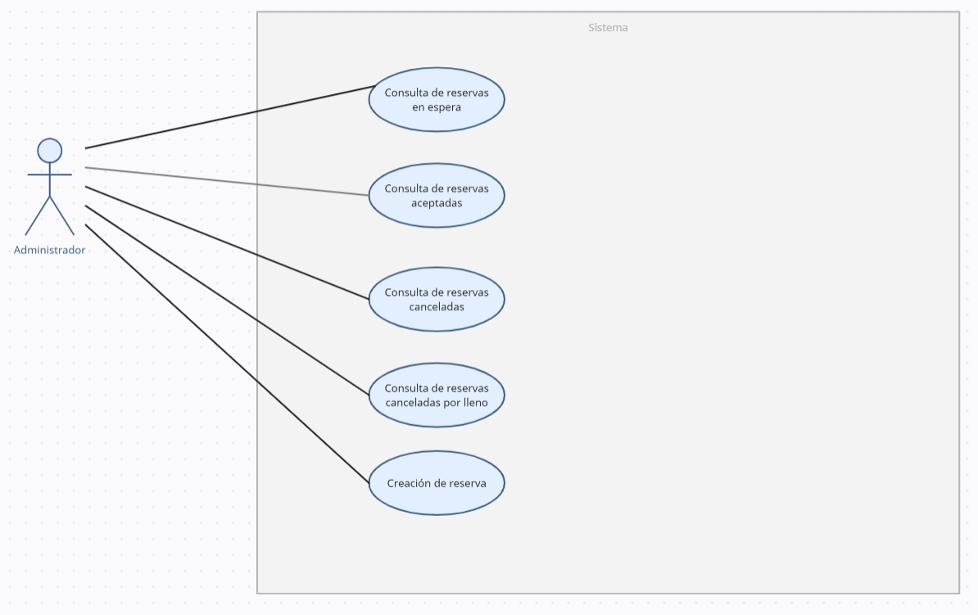

|  |  |
| --- | --- |
| Casos de uso Admin 1 |  |
| Actor | Administrador |
| Resumen | Consulta de reservas en espera |
| Precondiciones | Ser parte del staff del local y que haya reservas |
| Postcondiciones | --- |
| Incluye | --- |
| Extiende | --- |
| Hereda de | --- |
| Flujo de Eventos | |
| 1.Desde la aplicación después de registrarse debe hacer clic en el botón de la consulta de reserva en espera | |

|  |  |
| --- | --- |
| Casos de uso Admin 2 |  |
| Actor | Administrador |
| Resumen | Consulta de reservas aceptadas |
| Precondiciones | Ser parte del staff del local y que haya reservas |
| Postcondiciones | --- |
| Incluye | --- |
| Extiende | --- |
| Hereda de | --- |
| Flujo de Eventos | |
| 1.Desde la aplicación después de registrarse debe hacer clic en el botón de la consulta de reserva aceptadas | |

|  |  |
| --- | --- |
| Casos de uso Admin 3 |  |
| Actor | Administrador |
| Resumen | Consulta de reservas canceladas |
| Precondiciones | Ser parte del staff del local y que haya reservas realizadas |
| Postcondiciones | --- |
| Incluye | --- |
| Extiende | --- |
| Hereda de | --- |
| Flujo de Eventos | |
| 1.Desde la aplicación después de registrarse debe hacer clic en el botón de la consulta de reservas canceladas | |

|  |  |
| --- | --- |
| Casos de uso Admin 4 |  |
| Actor | Administrador |
| Resumen | Consulta de reservas canceladas por lleno |
| Precondiciones | Ser parte del staff del local, que el restaurante este lleno en ese turno. |
| Postcondiciones | --- |
| Incluye | --- |
| Extiende | --- |
| Hereda de | --- |
| Flujo de Eventos | |
| 1.Desde la aplicación después de registrarse debe hacer clic en el botón de la consulta de reservas canceladas por lleno | |

|  |  |
| --- | --- |
| Casos de uso Admin 5 |  |
| Actor | Administrador |
| Resumen | Creación de reserva desde la aplicación |
| Precondiciones | Ser parte del staff del local |
| Postcondiciones | Tiene que validarla el cliente en su momento |
| Incluye | --- |
| Extiende | --- |
| Hereda de | --- |
| Flujo de Eventos | |
| 1.Desde la aplicación después de registrarse debe hacer clic en el botón de la creación de reserva desde la aplicación | |
| 2.Deberá rellenar los campos correctamente y terminar con la reserva desde la aplicación. | |

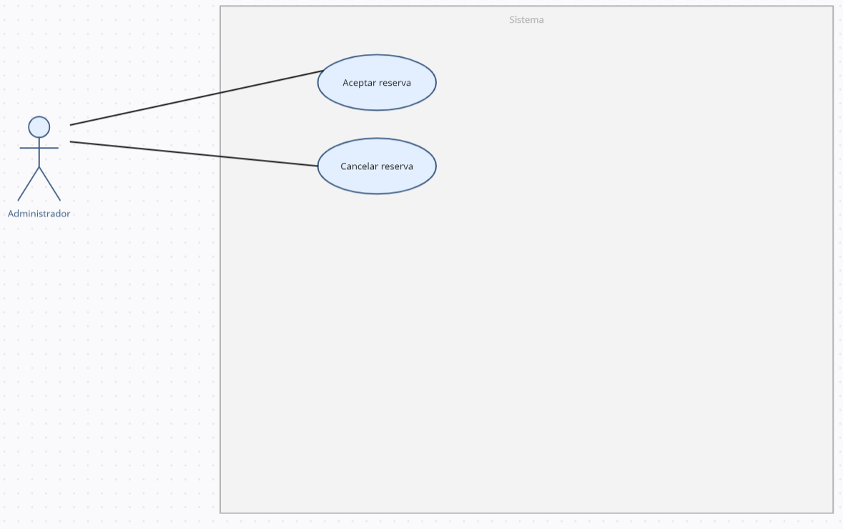

|  |  |
| --- | --- |
| Casos de uso 2 |  |
| Actor | Cliente |
| Resumen | Acepta una reserva |
| Precondiciones | Haber hecho una reserva |
| Postcondiciones | --- |
| Incluye | --- |
| Extiende | --- |
| Hereda de | --- |
| Flujo de Eventos | |
| 1.Acepta desde el correo electrónico | |

|  |  |
| --- | --- |
| Casos de uso 3 |  |
| Actor | Cliente |
| Resumen | Cancela la reserva |
| Precondiciones | Haber hecho una reserva |
| Postcondiciones | --- |
| Incluye | --- |
| Extiende | --- |
| Hereda de | --- |
| Flujo de Eventos | |
| 1.Cancela desde el correo electrónico | |

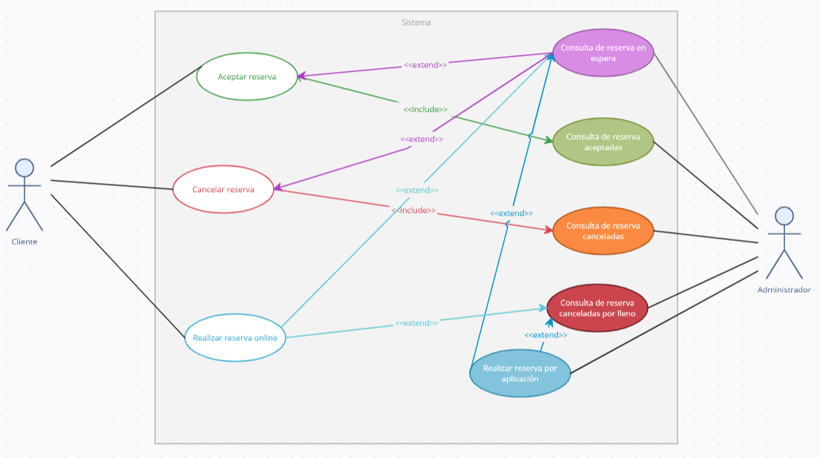

Aquí está el diagrama de casos de uso que nos muestra cuales son las diferentes acciones que pueden llevar a cabo en la aplicación en el caso del cliente cabe destacar que no tiene acceso a la aplicación, pero desde el correo electrónico está capacitado para confirmar o cancelar la reserva incluyendo la cancelación en caso de no respuesta afirmativa dependiendo del tiempo que le cueste responder. En este caso el CASE es creately.

## 4.2.4Documentacion para el cliente

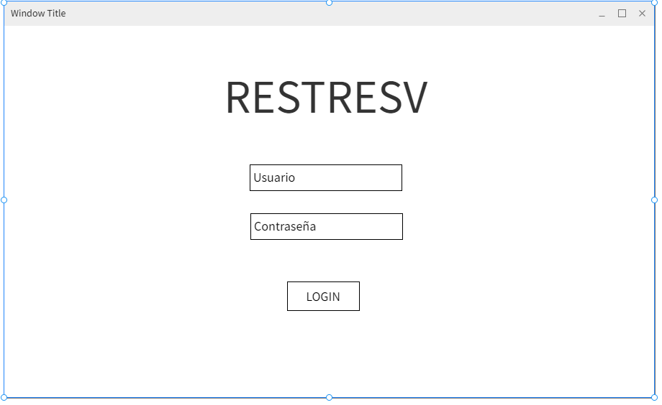

Aquí Introduciríamos Usuario y Contraseña que sería uno solo puesto que no va a haber roles de administrador ya que no van a tener acceso los clientes. Una vez escrito usuario y contraseña si no hemos acertado nos saltara una notificación en la pantalla diciéndonos que algo ha ido mal en caso contrario, es decir que tanto usuario contraseña hayan sido acertados nos llevara a otra página que vemos a continuación.

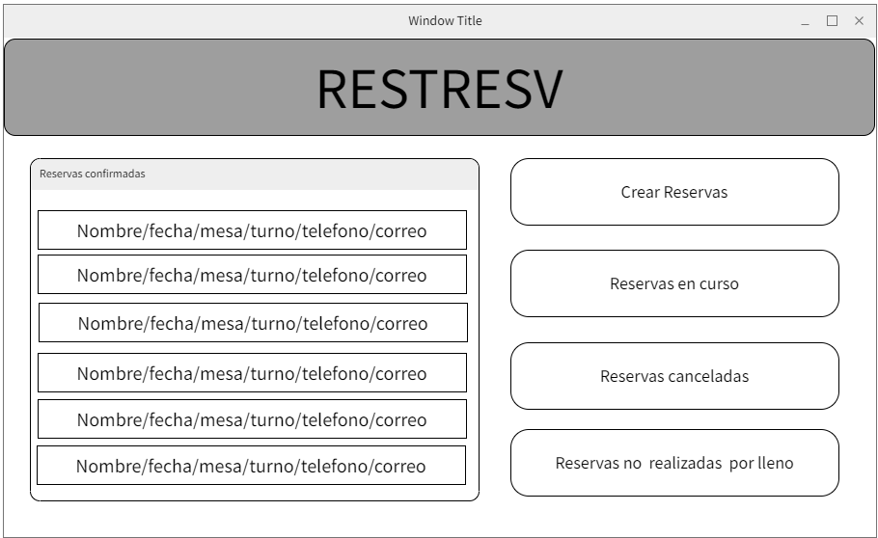

Una voz nos hayamos logueado en la aplicación, tendremos diferentes opciones a elegir.

La primera opción la vemos a la izquierda la cual es la pantalla más grande de todas en esta nos aparecerán las reservas que ya han sido contrastadas por el usuario y por consiguiente las que más cercanas están.

Después empezaremos por la ventana de abajo a la derecha que es muy útil puesto que nos explicara que reservas no se han podido producir por lleno, es una información muy interesante puesto que nos puede ayudar a saber cuántas mesas más podríamos haber ofrecido, lo cual es útil para restaurantes en crecimiento.

La segunda pantalla empezando por abajo la llamada Reservas canceladas nos indica que reservas no han sido confirmadas por el cliente, esto puede ser necesario en caso de queja de cliente.

La ventana que se encuentra justo encima de esta nos indicará que reservas están en espera de ser confirmadas por el cliente.

Y por último en la primera pantalla situada a la derecha de la pantalla arriba del todo, este será un botón que nos dará la opción de crear reservas, para esto nos llevará a otra página a modo de formulario.

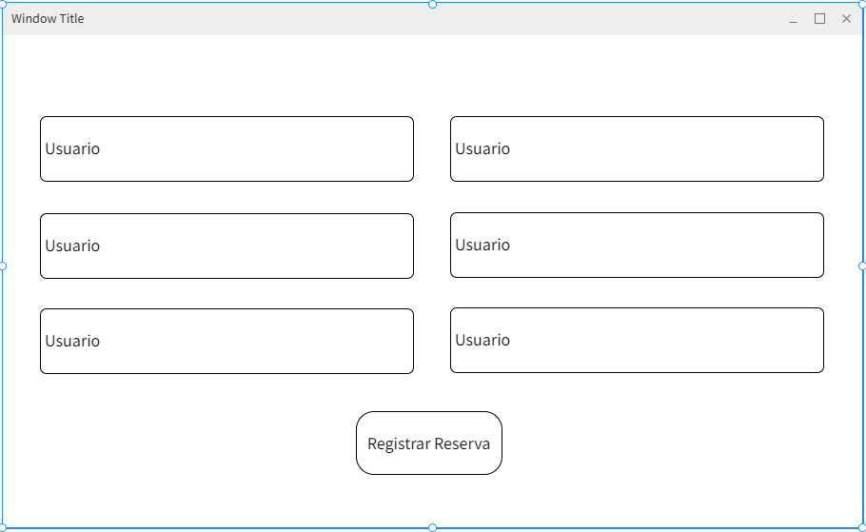

En esta ventana tendremos cuatro opciones, todas deberán ser rellenadas correctamente para poder producirse una reserva.

Empezando por la primera a la izquierda tenemos el número de clientes que van a producirse en la reserva.

La que se encuentra a su derecha será el turno que deben elegir por ejemplo el primer turno que puede ser de 13:00 a 14:30.

La tercera ventana, la que se encuentra abajo a la izquierda y está escrito Día, habrá que completar que día es en el que se quiere reservar la mesa.

La que está a su derecha es una ventana donde introduciremos el correo donde quiere el cliente confirmar la reserva.

Y por último un botón para enviar toda la información y crear la reserva.

Por parte del cliente también va a poder reservar desde la web pinchando en reservas nos llevara a un formulario y funcionara muy parecido al que hay en la aplicación.

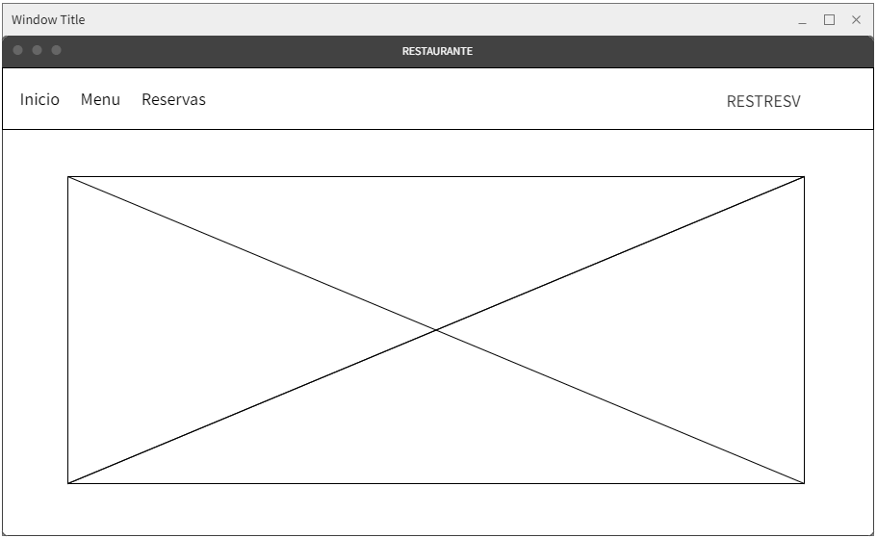

Una vez hagamos clic en Reservas aparecerá el formulario



La herramienta CASE utilizada es MockFlow para mostrar las pantallas que vamos a necesitar.

## 4.3 Metodología

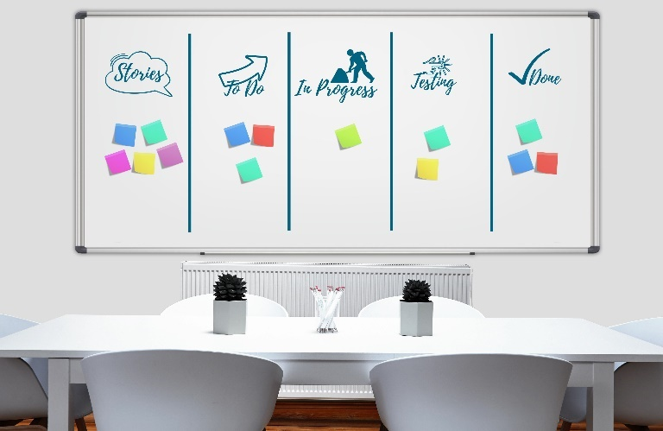Para el desarrollo de esta aplicación hemos utilizado el sistema Kanban que es un sistema de gestión visual de flujo de trabajo que se originó en la industria manufacturera japonesa, y que hoy en día se utiliza en una amplia variedad de sectores y entornos. La palabra "Kanban" significa "tarjeta" o "etiqueta" en japonés, y es precisamente el elemento visual clave en este sistema.

Este sistema se basa en la idea de que el trabajo fluye de manera más eficiente y efectiva cuando se limita la cantidad de trabajo en proceso y se centra en la finalización de las tareas individuales antes de comenzar nuevas. Para lograr esto, utilizamos una pizarra en el cual vemos todos los trabajos y los dividimos en diferentes etapas de proceso, estas están divididas en "

Cada tarea se representa mediante una tarjeta, esta contiene información descriptiva de la tarea a realizar, la persona que la realiza, su fecha de inicio y su feca de finalización prevista. Mientras las tareas se van realizando pasan de una etapa de proceso a otra y movemos respectivamente las tarjetas en nuestro tablero.

El sistema Kanban también utiliza principios de limitación de trabajo en proceso (WIP) y de mejora continua. Establecer unos limites en la cantidad de trabajo dentro de cada etapa de nuestro proceso nos ayuda a evitar sobrecargarnos de trabajo y a su vez se logra una mejora continua debido a la revisión periódica del proceso.

En resumen, el sistema Kanban es una herramienta efectiva para la gestión visual de tareas y proyectos, que permite limitar el trabajo en proceso, mejorar la eficiencia y la calidad, y fomentar la colaboración y la comunicación en el equipo.

Este sistema es tan efectivo que se ha hecho popular en muchas empresas importantes entre las cuales podemos destacar a:

El sistema Kanban se ha popularizado en todo el mundo y ha sido adoptado por muchas empresas líderes en diversos sectores. Algunas de las empresas más conocidas que utilizan Kanban son Toyota, Amazon, Microsoft, Spotify, Airbus o Zara.

## 4.4 Recursos

Materiales

–

Infraestructura y mantenimiento

- (Mi ordenador)

- Hosting

- Servidor de base de datos PhpmyAdmin.

Humanos

-Se puede ver en diagrama de Gantt cual ha sido el proceso de creación de aplicación, investigación y documentación del proyecto.

# 5.Presupuesto

# 6.Resultados obtenidos y conclusiones

# 7.Bibliografía

* <https://www.agilealliance.org/glossary/kanban/#q=~(infinite~false~filters~(postType~(~'page~'post~'aa_book~'aa_event_session~'aa_experience_report~'aa_glossary~'aa_research_paper~'aa_video)~tags~(~'kanban))~searchTerm~'~sort~false~sortDirection~'asc~page~1)>
* <https://www.infoautonomos.com/plan-de-negocio/analisis-dafo/>

# 8.Anexos